ZA OBJAVO 16. NOVEMBRA 2020 OB 10.00H

Ford uporablja velepodatke za zagotavljanje nemotenega delovanja proizvodne linije; prihranek zaradi preprečevanja nenačrtovanih prekinitev več kot milijon evrov
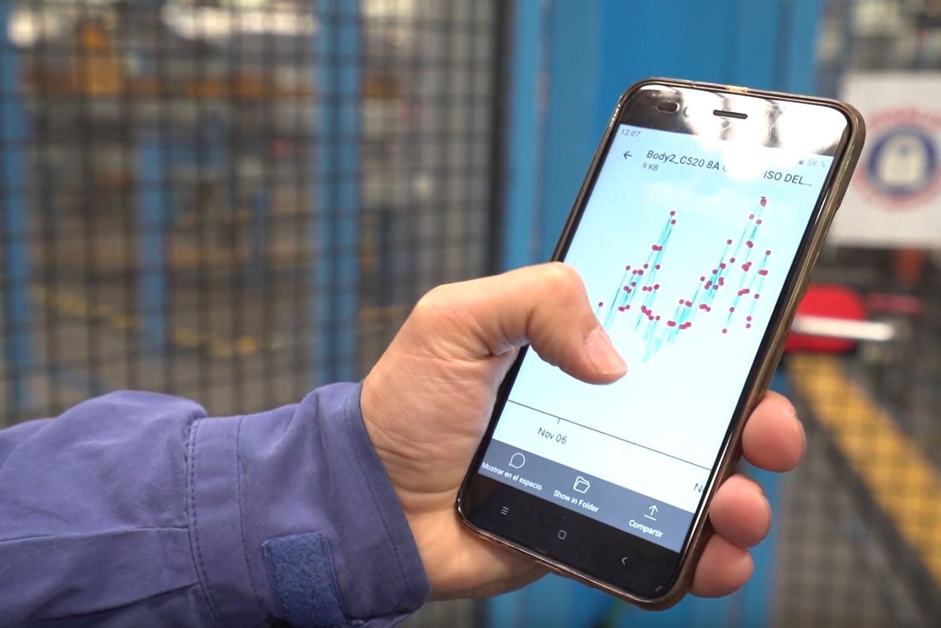
Velepodatki iz miniterminalov pomagajo Fordovim inženirjem zaznati vsako upočasnitev strojev
Več kot stoletje po Fordovi pionirski uvedbi tekočega traku so v podjetju zdaj uvedli še uporabo velepodatkov (angl. big data), s katerimi odkrijejo možnost okvare strojev, še preden se zgodi.

V primeru neustreznih delov, ki jih je treba popraviti ali zamenjati, lahko pride v proizvodnji do zastojev. A sodelovanje s strokovnjaki za robotiko z lokalne univerze je inženirjem v Fordovem obratu za izdelavo karoserij v Valencii v Španiji omogočilo, da so prek aplikacije na pametnem telefonu takoj obveščeni, če pride do upočasnitve pri kateri od komponent – to je znak, da lahko v kratkem pride do okvare.

Od uvedbe v začetku leta 2019 je sistem z velepodatki zagotovil prihranek več kot milijon evrov. Obenem sistem proizvodnemu obratu pomaga upoštevati predvidene čase dobave, da kupci pravočasno prejmejo svoja nova Fordova vozila.

Eduardo Garcia Magraner, vodja inženirskega oddelka za karoserijo in stiskalnice v Fordu Valencia, se je domislil te možnosti, ko je ugotovil, da stroji v primeru poslabšanja svoje naloge opravljajo počasneje. To je bila osnova za doktorsko nalogo in razvoj miniterminalov – senzorjev, ki so vgrajeni v proizvodne stroje in zaznavajo vsako zmanjšanje učinkovitosti, te informacije pa posredujejo inženirjem neposredno na njihove telefone.

Kaj sledi?

Ta projekt, poimenovan Miniterm 4.0, je prvi te vrste v Fordovih obratih in so ga razvili skupaj z inženirji oddelka za robotiko na Universidad CEU Cardenal Herrera (CEU UCH) v Valencii. Projekt je bil nagrajen s financiranjem Programa za univerzitetne raziskave družbe Ford Motor Company, ekipa pa sodeluje s Fordovim oddelkom za vpogled v globalne podatke in analitiko, da bi bili podatki na voljo za uporabo v Fordovih obratih po vsem svetu.
Fordova tovarna v Valencii

V Valencii je več kot 15.000 strojev ‘zaposlenih’ v proizvodnji vozil, med katerimi so tudi modeli Ford Galaxy, Kuga, Mondeo, S-MAX in Transit. Za nadzor večine teh strojev in naprav zdaj uporabljajo miniterminale. Med drugimi inovacijami, ki so jih uvedli v Fordovi tovarni v Valencii, je tudi samovozeči dostavni robot, ki proizvodno linijo oskrbuje z nadomestnimi deli.

Navedki

“To je izboljšava iz 21. stoletja, ki omogoča nadgradnjo legendarne inovacije iz 20. stoletja. Možnost vnaprejšnjega prepoznavanja obrabe ali okvare delov omogoča ekipi načrtovanje pravočasnega vzdrževanja in popravil, ko to najbolj ustreza proizvodnji, da je ta lahko še učinkovitejša.”

Eduardo Garcia Magraner, vodja inženirskega oddelka za karoserijo in stiskalnice,
Ford Valencia

